Algoritmos Computacionais

São passos a serem seguidos por um módulo processador e seus respectivos usuários que, quando executados na ordem correta, conseguem realizar determinada tarefa.

Módulo processador: Tudo aquilo que pode efetuar processamento. Exemplos – Computador portátil, computador desktop, tablet, smartfone, câmera. (tudo que pode ser programável)

Usuários: Quem está utilizando o aplicativo.

Realizar determinada tarefa: resolver algum problema ou necessidade que o usuário tenha e que necessite do modulo processador para ser resolvido.

-------------------------------------------------------------------------------------------------------

Métodos:
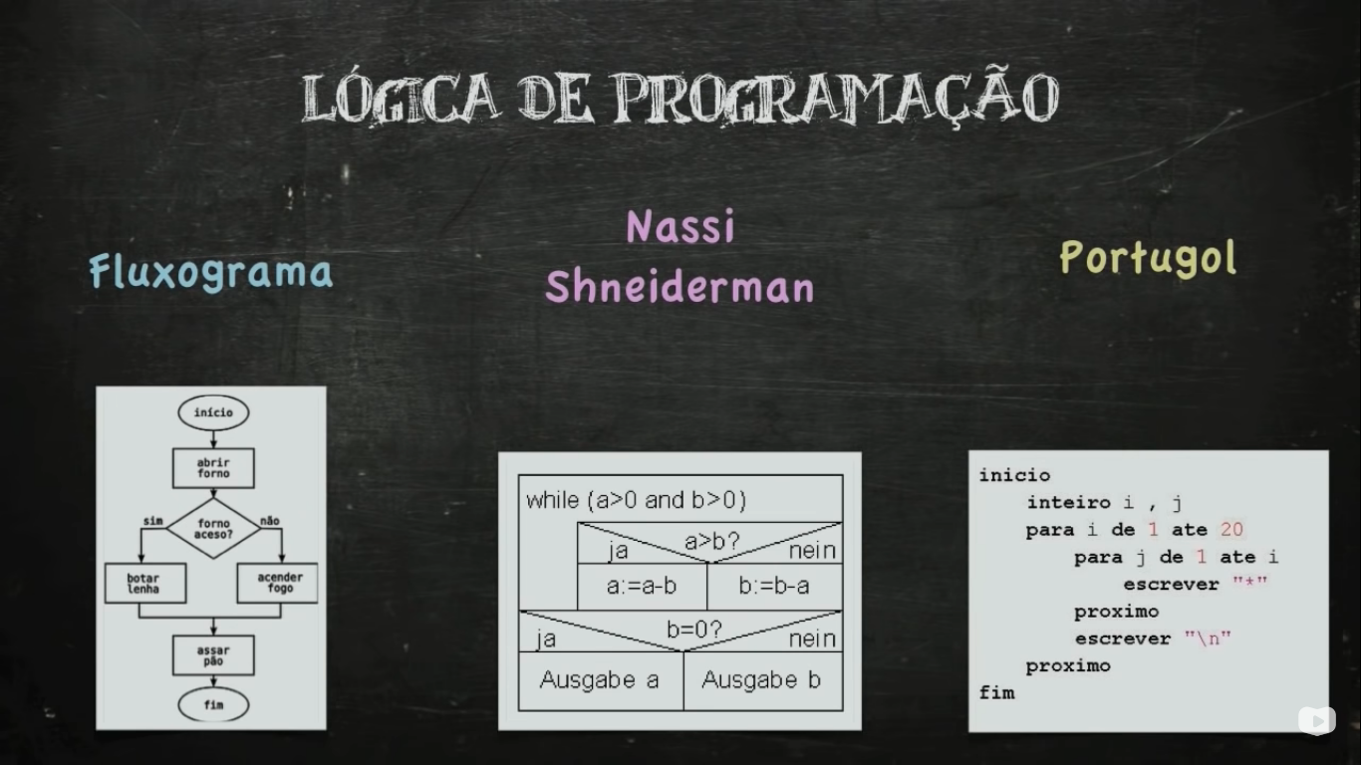
Obs. Portugol não é uma linguagem de programação, é uma maneira de representar a logica de programação antes de passar para uma linguagem de programação de fato, também chamado de pseudocódigo.
Variáveis

Uma variável é um espaço na memória do computador destinado a um dado que é alterado durante a execução do algoritmo. Para funcionar corretamente, as variáveis precisam ser definidas por nomes e tipos.

Regras para definição de variáveis:
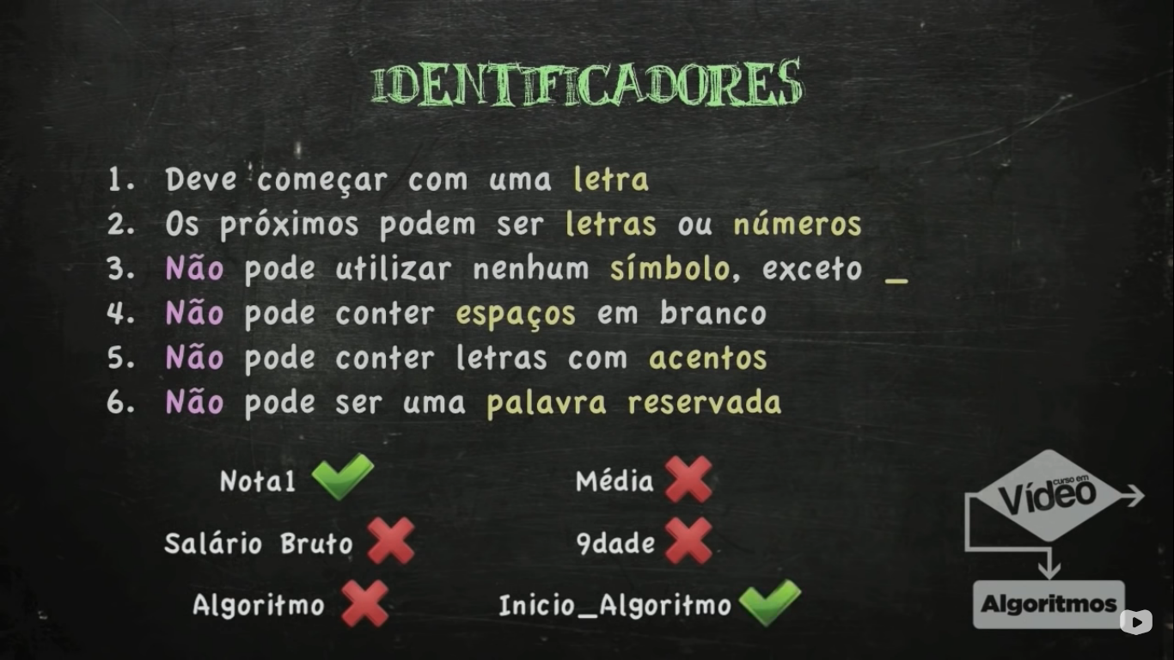
------------------------------------------------------------------------------------------

Tipos de variáveis:
